光华楼的风景线

编者按：《人民日报》2020年12月12日第5版刊发我中心刘钊教授的文章《光华楼的风景线》。因篇幅限制，发表时内容略有删节，今征得刘钊先生授权，将原稿全文发布于此，以飨读者。该文原题《光华楼上的一群年轻学者》，发表时易为今题。

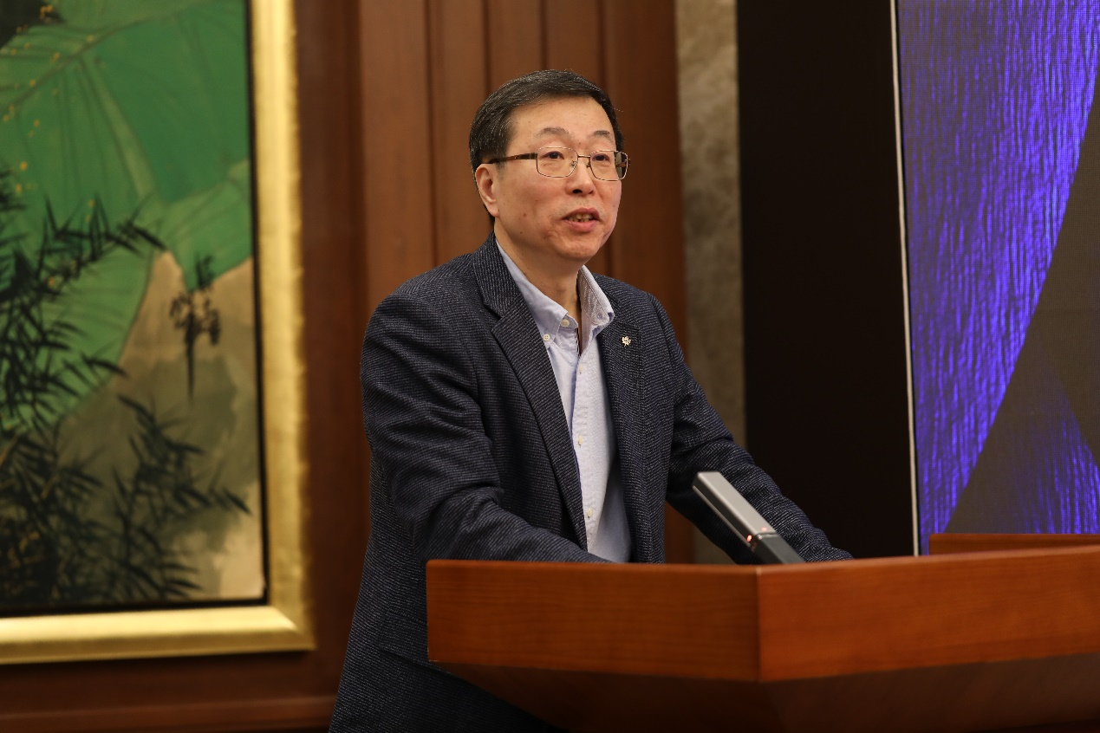
复旦大学出土文献与古文字研究中心主任刘钊教授

在复旦大学光华楼西主楼27层，有一个名为“复旦大学出土文献与古文字研究中心”的研究机构。这个中心有13位70后和80后的研究人员，是中心的研究主体和中坚力量。13人中有8位是在中心读博后留校工作的。他们当初在中心读书时，经常会通宵读书讨论问题，他们之间的一句“通吗？”就是对要不要熬通宵的征询。当初那通宵不息的灯光，曾被校领导称之为“复旦光华楼一道靓丽的风景线”。这正应了复旦大学和光华楼命名的出典，即“日月光华，旦复旦兮”一句话所引申出的自强勤奋的蕴意。

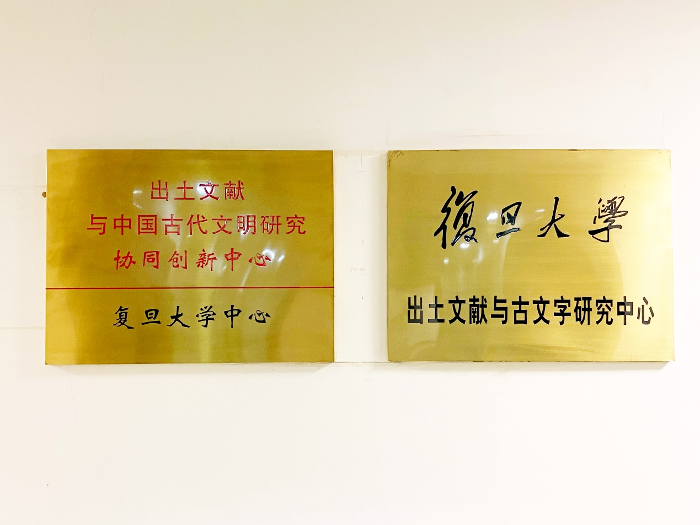

裘锡圭先生是中心的“学术核心”和“精神领袖”，中心年轻人的学风都深受裘先生的影响。裘先生历来强调“一切以学术为依归”，他常提的治学的三个精神，即：一、实事求是；二、不怕苦、持之以恒；三、在学术问题上，对己严格，对人公平。这三个精神已经在年轻人的心中打上了深深的烙印。
说“一切以学术为依归”，表现之一就是在学术上人人平等。裘先生在和陈剑教授讨论问题时，陈剑有时会说：“裘先生您说的不对”。这让外人听到会惊愕的景况，在中心却是很正常的事。
中心的年轻人在学术研究上人人争先，各个优秀。其中陈剑教授是年轻人中的代表，圈子里人称“陈老大”。“老大”的意思是说在同辈学者中学问拔尖，堪当“带头大哥”。他平时摒弃一切俗务，真正把学问当成爱好。他不申请任何头衔帽子，发文章从不在乎刊物档次，埋头苦读，精心撰文，称得上是最纯粹的学者。他专攻古文字中的疑难字词考释，研究范围贯穿从甲骨文到秦汉文字整个古文字时段。他在简帛编连和缀合上是高手，在利用出土文献校读传世典籍方面也有很多精彩的发明。他的文章常常被奉为范文受到追捧。他上课时对材料的熟悉程度和考释字词的“资料长编”，更是让人叹为观止。在台湾讲课时，常常有追慕者跨城坐火车前往听课。他常常为人看文章，改论文，不厌其烦，金针度人。他对别人讨教问题的回复，常常就可视作一篇文章。
张小艳教授专门研究敦煌学，在敦煌文献字词考释上有很深的造诣。她既是学者，又是母亲，不光要做好学问，还要培养好孩子。她办公室的灯光总是亮到最晚，包括节假日；她为了节省时间，从不自己做饭，而是带着孩子吃食堂。她通过勤奋的努力和无私的奉献得到了双赢的结果：学问日益精进，得到学术界的一致赞誉，孩子也成长得非常优秀。
广濑薰雄研究员是日本人，他克服了诸多客居异乡的不便，以日本人惯有的坚忍和认真，赢得了大家对他的尊重。他从法律背景转攻中国出土文献并兼及古文字考释，其中付出的勤奋和刻苦，作为中国学者很难想象。他来复旦后，每次中午在食堂吃饭，不管饭菜是否好吃，他都会吃得不剩一粒米，不余一滴汤，十几年如一日。仅此一点，即可看出他做人做事的态度。

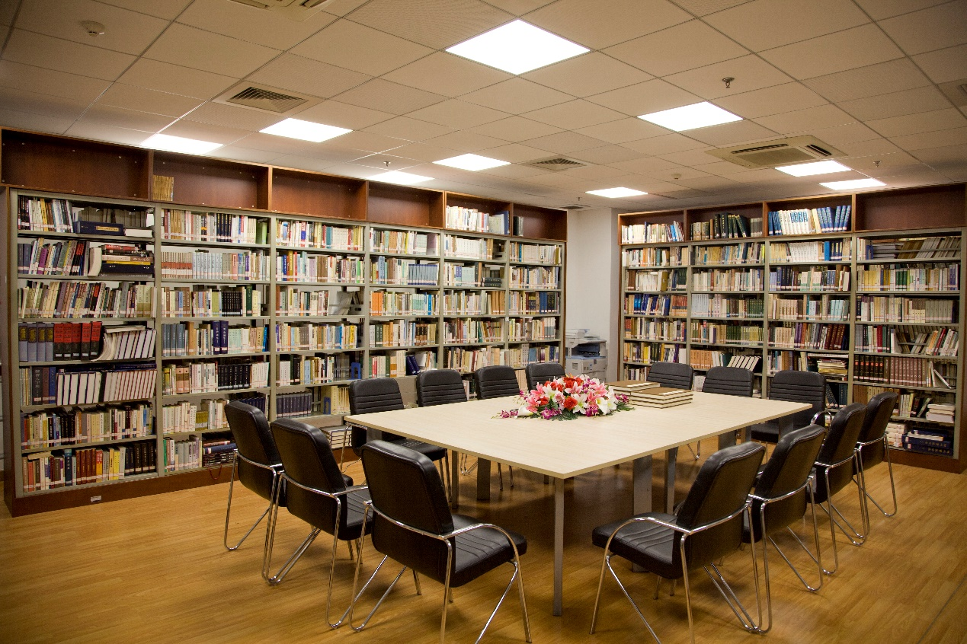
中心资料室

张富海副研究员和蒋玉斌青年研究员是从外校引进的人才，引进他们两位是因为他们不光学问好，还因为他们的研究有独到之处，不可替代。
张富海副研究员的特长是音韵学和古文字的深入结合。以往古文字研究对音韵学的利用基本上还处在低级阶段，存在着不讲音理、忽略与中古音的联系和不顾及音韵发展的各种复杂特殊情况等问题。张富海副研究员以其扎实的古文字学功底，结合深厚的音韵学素养，把古文字研究中利用音韵学的原则和方法，提升到了一个新的高度。
蒋玉斌青年研究员的专长是甲骨文研究和金文研究，尤其是甲骨文考释和甲骨缀合等本体研究，在甲骨学界享有盛誉。他的成名作《释甲骨金文的“蠢”——兼论相关问题》一文，获得由国家社科基金办公室主持的“甲骨文释读优秀成果奖励计划”唯一的一个一等奖，获得奖金10万元。这篇文章被学界认定为“近几十年来考释古文字最成功的几篇文章中的一篇”。他对甲骨资料的熟悉程度，对学界新旧信息的掌握，真可谓“无出其右”。
刘娇副教授在利用出土文献研究古书的形成、源流、分类、年代、真伪、体例、校勘和解读方面颇有心得。她从2018年起担任裘先生的学术助手，配合裘先生撰写文章，从此学问大涨，发表了多篇有分量的文章。
周波副教授对战国文字研究情有独钟，在战国文字分域、地理问题和马王堆简帛医书的拼合考释上有颇多建树。
谢明文副研究员在甲骨、金文字词考释上有很多引起学界重视的成果，他勤勉刻苦，珍惜时间，是古文字学界当之无愧的“劳模”。如今他在孩子小、家务繁、身体弱的情况下依然一如既往地努力钻研，其精神令人钦佩。
张传官副研究员对出土文献中的字书研究颇为深入，尤其对《急就篇》《仓颉篇》的研究在学界深有影响。他的《急就篇校理》一书，是利用出土文献对传世典籍进行校释新证的成功之作。
邬可晶副研究员是被公认学裘先生学得最像的年轻人。从行文到论证过程，他的文章都颇有裘先生的影子。他在古文字考释、利用出土文献校读古书和研究古代学派及思想等方面，都有超乎常人的成熟和成绩。他也属于不慕虚荣，抛却俗利之人。为了离学校近便于看书，他宁可常年住在逼仄的独身宿舍而不愿去稍远的条件很好的公租房。家里为他在上海买了房，他不管不问，只去过一次，之后居然连地方都忘记了。
石继承助理研究员专注于秦汉文字研究，在玺印、陶文、封泥的研究上有很多独到的发现。
蒋文助理研究员在《诗经》新证上用力甚勤，她的博士论文《先秦秦汉出土文献与〈诗经〉文本的校勘和解读》得到了学界的好评。
任攀青年副研究员对汉简钻研颇深，还在电脑和信息技术方面自学成才，今后将在秦汉文字研究和利用出土文献研究秦汉史方面持续发力，同时也会在利用新技术方面贡献力量。

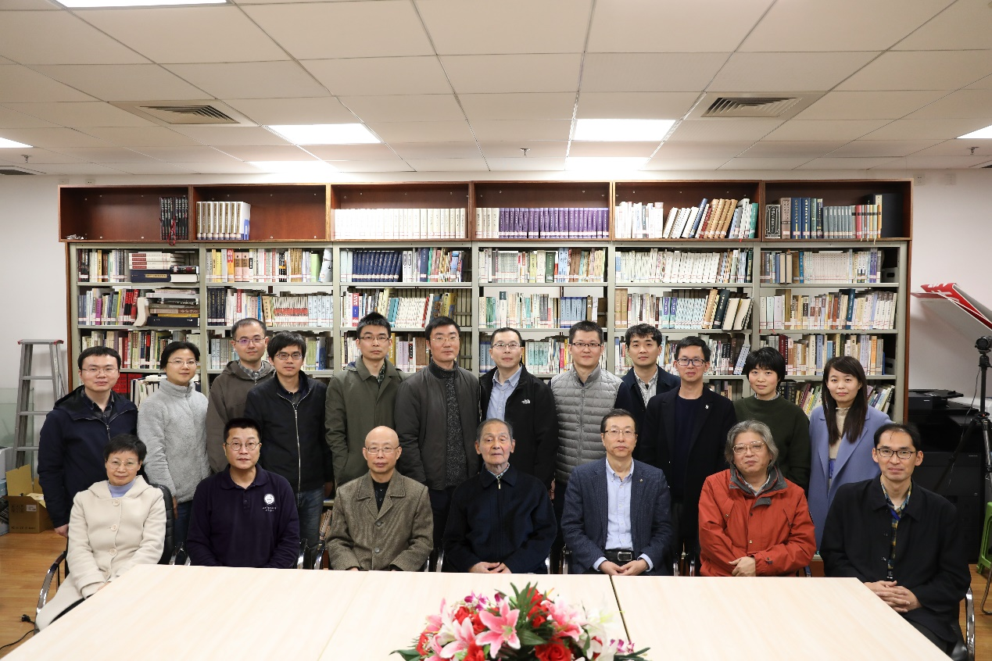
中心老師合影

中心是个团结的集体，一般写了文章都会互相传看，征求意见，贡献思路，补充资料，以免失误或漏引。一个团结的集体，是能够按时保质完成集体项目的必要条件。由裘先生主编的《长沙马王堆汉墓简帛集成》一书，参与主体就是中心的年轻学者。正是因为他们的参与，才能保障该书的顺利完成和出版。《长沙马王堆汉墓简帛集成》一书出版后，先后获得“上海市第十三届优秀社科成果评选”特等奖、首届“宋云彬古籍整理奖”图书奖、“第四届中国出版政府奖”图书奖、第五届“郭沫若中国历史学奖”二等奖和“第八届高等学校科学研究优秀成果奖”一等奖。这些奖项的获得，中心的年轻学者有很大的功劳。
当今的出土文献与古文字研究学界，70后学者已经是最大的群体。上边介绍的复旦大学出土文献与古文字研究中心的诸位年轻学者，正是这个群体中的代表。他们的研究，将预示着今后的学科发展方向，他们的学术之路，将成为后来者的坐标。
最近由中宣部牵头、八部委联合推出的“古文字与中华文明传承发展工程”，预示着以甲骨文为代表的古文字研究将迎来“冷门不冷”“绝学不绝”的大好发展机遇。这对于从事出土文献与古文字研究的年轻学者来说，更是一个发挥潜能，充分展示自己的机会。在此期望这些年轻学者能够抓住时机，努力拼搏，在探索中华基因，传承中华文明的研究工作中大展宏图，再创佳绩。

信息來源：古文字微刊

